KIT JUMPIADE

Nous vous proposons des éléments et modèles à utiliser pour vos jumpiades !

Pour les carnets des participants prévoir une feuille A4 pour 2 carnets qui seront pliés avec au recto possibilité de mettre le logo de l’école, une personnalisation par l’enfant, les catégories d’âges si vous en avez… Vous pouvez utiliser le logo jumpiades en collant le jpeg de ce document. Il trouvera aussi toute sa place sur les diplômes que vous remettrez aux participants. N’hésitez pas à ajouter le logo du Programme Sauté Santé à utiliser sans modération ! (demande sur la rubrique contact du site)

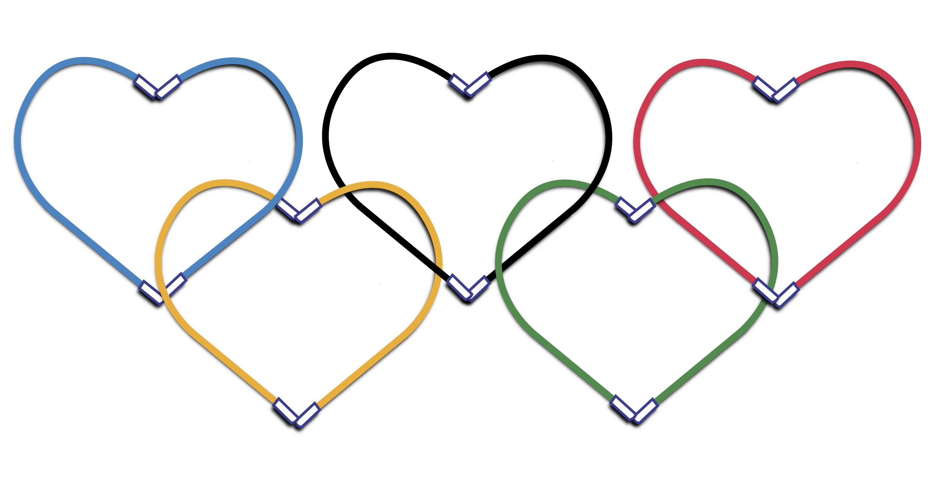

Pour le verso vous trouverez un modèle ci-dessous à moduler selon votre format (épreuves, écoles /clubs ou autres)

Ecole : Prénom + Nom : Classe :

Épreuves | Figures | Score 1er essai | Score 2e essai | Score 3e essai | Épreuves | Figures | Score 1er essai | Score 2e essai | Score 3e essai
Double Dutch | Concours de fentes |  |  |  | Single Rope | Concours vitesse 1 min
Double Dutch | Concours de pompes |  |  |  | Single Rope | Coté croisés avant
Double Dutch | Concours de grands-écarts |  |  |  | Single Rope | Coté croisés arrière
Double Dutch | Concours vitesse 1 min |  |  |  | Single Rope | Concours de doublés
Double Dutch | Concours vitesse 2 min |  |  |  | Single Rope | Figure au choix
Double Dutch | Concours de doublés |  |  |  | Single Rope | Figure au choix
Double Dutch | Concours de tic-tac |  |  |  | Duo de Cordes | Concours de duo de cordes
Double Dutch | Concours changements de cordes |  |  |  | Duo de Cordes | Concours de duo de cordes croisés décroisés
Double Dutch | Figure au choix |  |  |  | Duo de Cordes | Figure au choix
Double Dutch | Figure au choix |  |  |  | Duo de Cordes | Figure au choix
Double Dutch | Figure au choix |  |  |  | Duo de Cordes | Figure au choix

